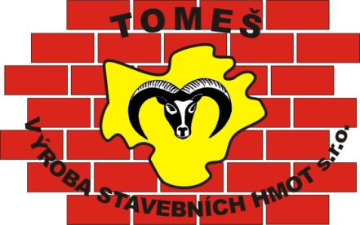
Dolmit

Dolmit je hořečnaté hnojivo sloužící k úpravě zemědělské a orné půdy

Použití:
Slouží ke zlepšení pH půdy (snižuje kyselost), stabilizaci půdní struktury, podporuje biologickou aktivitu půdy, přispívá k vyšší kvalitě sklizně díky podpoře lepšímu využití hnojiv.
Vhodné pro: ornou půdu, ovocné sady, trvalé travní porosty, vinice, chmelnice

Doporučené roční dávkování:
Orná půda a ovocné sady
Lehká půda |  | Střední půda |  | Těžká půda
pH | t hnojiva/ha | pH | t hnojiva/ha | pH | t hnojiva/ha
do 4,5 | 2,4 | do 4,5 | 3,0 | do 4,5 | 3,4
4,6-5,0 | 1,6 | 4,6-5,0 | 2,0 | 4,6-5,0 | 2,5
5,1-5,5 | 1,2 | 5,1-5,5 | 1,0 | 5,1-5,5 | 1,7
5,6-5,7 | 0,6 | 5,6-6,0 | 0,8 | 5,6-6,0 | 1,0
 |  | 6,1-6,5 | 0,4 | 6,1-6,5 | 0,5
 |  |  |  | 6,6-6,7 | 0,4
Trvalé travní porosty
Lehká půda |  | Střední půda |  | Těžká půda
pH | t hnojiva/ha | pH | t hnojiva/ha | pH | t hnojiva/ha
do 4,5 | 1,2 | do 4,5 | 1,4 | do 4,5 | 1,8
4,6-5,0 | 0,6 | 4,6-5,0 | 1,0 | 4,6-5,0 | 1,4
Vinice
Lehká půda |  | Střední půda |  | Těžká půda
pH | t hnojiva/ha | pH | t hnojiva/ha | pH | t hnojiva/ha
do 4,5 | 1,2 | do 4,5 | 2,0 | do 4,5 | 2,6
4,6-5,0 | 0,9 | 4,6-5,0 | 1,4 | 4,6-5,0 | 1,8
5,1-5,5 | 0,6 | 5,1-5,5 | 1,0 | 5,1-5,5 | 1,2
5,6-6,0 | 0,4 | 5,6-6,5 | 0,6 | 5,6-6,5 | 0,8
 |  |  |  | 6,6-6,9 | 0,4
Chmelnice
Lehká půda |  | Střední půda |  | Těžká půda
pH | t hnojiva/ha | pH | t hnojiva/ha | pH | t hnojiva/ha
do 4,5 | 1,2 | do 4,5 | 2,6 | do 4,5 | 1,2
4,6-5,0 | 0,9 | 4,6-5,0 | 1,8 | 4,6-5,0 | 0,9
5,1-5,5 | 0,6 | 5,1-5,5 | 1,2 | 5,1-5,5 | 0,6
5,6-6,5 | 0,4 | 5,6-6,5 | 0,8 | 5,6-6,5 | 0,4
6,6-6,9 | 0,4 | 6,6-6,9 | 0,4 | 6,6-6,9 | 0,4

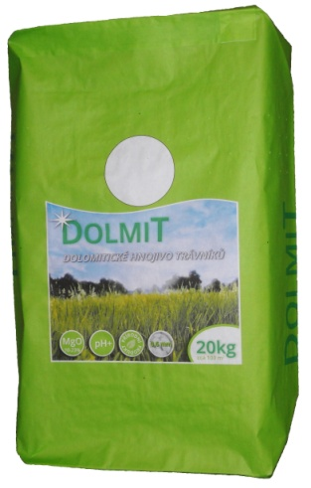
Chemické data
CaO a MgO min. 50%
z toho MgO min. 10%
Vysušené částice pod 0,5 mm min. 90%
Vysušené částice pod 0,09 mm min. 60%
Vysušené částice nad 1 mm max. 1%

Obsah rizikových prvků:
Splňuje zákonem stanovené maximální hodnosty. Kadmium 1,5mg/kg, olovo 30 mg/kg, arzen 20 mg/kg, chrom 50 mg/kg

Upozornění:
Výrobek NESMÍ být použit v době, kdy se na prostorech vyskytuje medovice, v blízkosti stanovišť včelstev a při silném větru vanoucím ve směru stanovišť.

Nebezpečné vlastnosti:
DRÁŽDIVÝ

Bezpečnostní pokyny:
Směs má ve formě prachu mírně dráždivé účinky na oči a dráždí dýchací orgány. Při práci s látkou zamezte výření, vdechování prachu a jeho působení na oči. Používejte doporučené osobní ochranné pomůcky (rukavice, brýle, ochranný oděv, respirátor).
Dodržujte běžná pravidla hygieny a bezpečnosti práce. V průběhu práce si často omývejte ruce jak je třeba. Nepijte, nejezte a nekuřte při práci.

První pomoc:
Při nadýchání: přesuňte postiženou osobu mimo dosah účinků zvířeného prachu látky. Přetrvávají obtíže, vyhledejte lékařskou pomoc.
Při styku s kůží: opatrně a jemně vykartáčujte znečištěné plochy, aby se odstranily všechny stopy produktu. Umýt postižené místo velkým množstvím vody. Odstraňte znečištěný oděv. V případě potřeby vyhledejte lékařskou pomoc.
Při zasažení očí: při zasažení očí ihned vyplachujte široce rozevřené oči velkým množstvím tekoucí pitné (pokud možno vlažné) vody po delší dobu (nejméně 15 minut) a pokud přetrvávají obtíže, vyhledejte lékařskou pomoc. Výplach provádějte ve směru od vnitřního očního koutku k vnějšímu
Při požití:při požití vypláchněte ústa pitnou vodou. V případě potřeby vyhledejte lékařskou pomoc. Nevyvolávejte zvracení.

Skladování:
Dolmit skladovat v suchu v originálních neotevřených obalech. Minimální doba trvanlivosti 6 měsíců při dodržení správného skladování.

Platnost do vydání nového technického listu

